В рамках Фестиваля Колледжей в Колледже предпринимательства №11 в САО прошла «Битва роботов»
02.11.2023
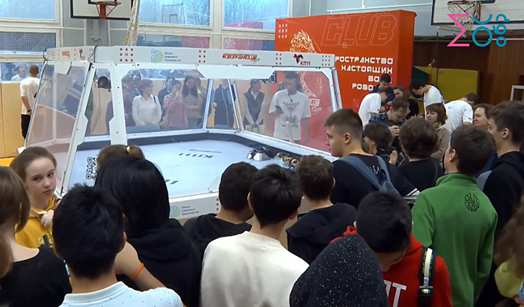
1 октября, в рамках Фестиваля Колледжей, в Колледже предпринимательства №11 прошло одно из самых захватывающих событий - "Битва роботов". Это уникальное мероприятие, которое собрало вместе технических гениев, любителей робототехники и всех, кто хотел посмотреть на захватывающие поединки между машинами.
Гости окунулись в мир спорта и технологий на боях роботов весом до 110 кг, познакомились с историей состязаний, узнали, как 3D-технологии помогают повысить шансы на победу. Каждый поединок длился три минуты, за которые все могли оценить всю мощь роботов.
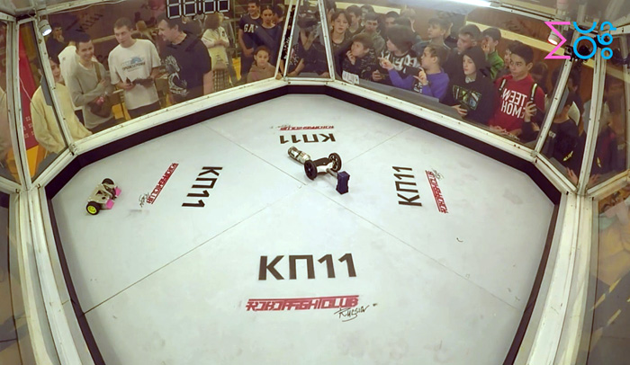
Свидетелями этого увлекательного события стали школьники 9-11 классов, для профориентации которых организован Фестиваль. Выпускники колледжа по направлению Аддитивные технологии поделились впечатлениями от учебы и работы, а работодатели рассказали о требованиях к специалистам-технологам, которым соответствуют выпускники колледжа.
Практическая направленность обучения и реальное применение знаний становится определяющим при обучении будущих специалистов, и подобные «битвы» становятся ключевыми для мотивации молодежи к обучению и развитию в технических специальностях.
Узнать о других событиях Фестиваля колледжей Москвы и зарегистрироваться на мероприятие можно по ссылке: https://festspo.mcrpo.ru/

Адрес страницы: http://sao.mos.ru/news/news/detail/11957034.html
Префектура Северного административного округа города Москвы

